附5：

2025年全国师生数字素养提升实践活动
（第二十九届教师活动）
教育技术论文专项

指 南

2025年4月
目 录

一、人员范围
二、活动要求
三、活动流程
四、活动网址
五、活动组织

一、人员范围
全国普通高中、职业院校、初中、小学、幼儿园等教师群体以及各级技术、资源、电教、装备等教育信息化相关工作者。
二、活动要求
1.活动主题：推进教育数字化，助力建设教育强国
以习近平新时代中国特色社会主义思想为指导，深入贯彻落实党的二十大和二十届三中全会、全国教育大会精神，围绕加快教育现代化、建设教育强国、办好人民满意的教育，以“推进教育数字化，助力建设教育强国”为主题，推动教育数字化转型，服务中国式教育现代化发展。具体选题如下：
（1）教育数字化转型理论与实践研究；
（2）“双减”政策及其落实措施、效果研究；
（3）“三个课堂”的教学应用研究；
（4）国家中小学智慧教育平台实践应用研究；
（5）数字教育资源助力中小学课后服务开展研究；
（6）教育数字化助力乡村教育振兴研究；
（7）基于新课程标准，发展学生核心素养研究；
（8）基于数字技术的跨学科融合应用研究；
（9）数字化教学模式研究；
（10）中小学科学教育实践研究；
（11）网络教研与教师专业发展研究；
（12）师生数字素养现状与提升研究；
（13）数字技术赋能实验教学变革研究
（14）5G、人工智能、区块链、云计算、大数据、AR/VR/MR等新技术推动教育数字化转型，赋能教育教学变革研究；
（15）中国移动“和教育”系列产品设计及其教育应用研究；
（16）中国移动人工智能、5G智慧教育系列产品（如智慧校园、电子学生证、智慧考场等）应用设计及实践。
2.征文要求
文章要有明确的观点和具体内容，围绕教育教学实践开展研究，重在原创，突出重点，反映学术和实践创新。文章应包含题目、摘要（200字以上）、关键词（3-5个）、正文、参考文献、文中引等，文章重复率不得超过15%，建议作者不超过3人，全文以5000～8000字为宜，不要在论文里写作者署名及工作单位等联系方式。
3.撰写要求
（1）价值性
选题价值：论文选题紧密结合当前教育教学实际情况，体现当前新课程改革的相关要求，突出数字技术与教育创新主题，具有重要的实践指导价值和可推广价值。
应用价值：论文观点鲜明，围绕数字技术教育应用的理论与实践问题提出切实有效的解决措施，重在解决实际问题，指导教学实践，具有启发性和可借鉴价值。
（2）科学性
论点正确，符合实际，表述准确。论据科学、稳定、严密；实验及调查数据准确可靠，符合教学规律，没有不确定、猜测性的内容。研究方法科学，资料数据详实，推理严密，统计分析正确。
（3）创新性
理论创新：结合当前数字教育的理论研究进展，提出新的教育思想、方法和手段，对已有的数字教育理论进行科学的修正和补充，而不是对已有研究结论的再次论证。
实践创新：在数字教育应用实践方面取得创新的进展或突破，有新思考、新方法、新策略、新探索。
研究方法创新：用新的方法进行探索和研究；对已有的方法进行科学地修正和补充。
（4）规范性
文章体例严谨（有关键词、摘要、正文和参考文献等），论述严谨，逻辑性强；概念表述清晰准确，内容和纲要切题，引用规范，图表制作精确；无知识性和常识性错误，文笔流畅，文字优美，可读性强。
（5）实践性
能够结合教育教学实际，充分利用数字资源、产品（如“和教育”教育产品等）以及智慧教育平台（如“和教育”平台等）进行论文撰写。
4.论文资格审定
（1）有明显政治原则性错误和科学常识性错误的论文，取消推荐资格。
（2）严禁剽窃或抄袭行为，一经发现，直接取消该论文推荐资格，并将有关情况通报批评。作者需保证稿件及各种说明、引言等无任何法律纠纷，剽窃或抄袭产生的法律纠纷由作者本人负责。重复率超过15%的论文，由人工智能生成的论文，取消推荐资格。
（3）作者所投稿件必须是从未在任何报刊、杂志等媒体发表的原创论文。
（4）不符合论文形态界定相关要求的论文，取消推荐资格。具体论文格式规范可参考附件1。
三、活动流程
1.论文报送
本次论文活动采用在线投稿方式，参与活动教师直接将论文提交到论文活动专用网站。首先进行注册，填写个人真实信息：作者姓名、单位（全称，可参考学校公章）、联系电话、电子邮件、通讯地址、邮政编码、文章重复率等；注册后提交论文，每人只能提交一篇论文，提交后不能修改,活动全程免费。
论文提交时间：5月6日-7月31日
2.省级推荐
论文活动将组织省级推荐，各省级电教部门负责本地区论文资格审定和限额推荐，有条件的地区可组织论文撰写培训，提升教师论文写作水平。具体论文推荐标准见附件2.
省级推荐时间：8月10日-9月10日。
集中报送时间：9月11日-9月20日。
3.全国推荐
教育部教育技术与资源发展中心（中央电化教育馆）根据专家推荐，遴选出高质量论文。
全国推荐时间：9月21日-10月10日。
公布结果时间：11月上旬
公布结果方式：在教育部教育技术与资源发展中心（中央电化教育馆）官网公布。
4.交流展示与发表
高质量论文参加全国展示交流活动（另行通知）。对于部分符合刊发标准的论文将推荐在《中国电化教育》《教育与装备研究》发表。
四、活动网址
论文活动专用网站（http://edu.10086.cn/lunwen），活动论文务必在此网站提交；
手机客户端网址（http://edu.10086.cn/app）；
教育部教育技术与资源发展中心（中央电化教育馆）官网（http://www.ncet.edu.cn/）。
论文活动公众号:

五、活动组织
论文活动由教育部教育技术与资源发展中心（中央电化教育馆）和中国移动通信集团公司共同主办。
论文活动组委会办公室设在教育部教育技术与资源发展中心（中央电化教育馆）杂志社，负责论文活动日常事务工作。请各省级论文活动组织单位将附件3的联系人信息填写完整后，于6月31日前发送到杂志社联系人邮箱。
联 系 人：李晔 邢西深
联系电话：010-62514910 62514749
电子邮箱：leeye0211@163.com（邮件主题注明“论文活动”）
论文上传过程中如遇到技术问题，请拨打客服电话4001100868咨询。
附件1：
论文格式规范要求
依据中华人民共和国国家标准《出版物上数字用法的规定》（GB/T15835—1995）、《标点符号用法》（GB/T15834—1995）、《学术论文编写规则（GB/T 7713.2—2022）》等和《教育与装备研究》期刊论文的文稿特点和要求，为了做好论文活动，规范论文格式，特制定本规范要求。
一、内容要求
文章力求简练、论点明确、层次清楚、逻辑合理。文章选题围绕活动主题，文章内容重在创新，要在现有研究基础上提出创新性的内容、思想和观点。文章字数一般5000～8000字，重复率不超过15%，不存在人工智能技术生成论文的情况。
二、格式要求
（一）题名、摘要、关键词
题名和摘要应通俗易懂，要准确、简洁、规范。题名言简意赅，25字以内，题名在文章中不同地方出现应保持一致，如有必要，可以增加副题名。摘要是对论文内容不加注释和评论的简短陈述，一般包括研究目的、方法、结果和结论，用第三人称,摘要中不要出现“本文”“本人”“笔者”等词，字数300字左右为宜。
文章应提供3～5个反映论文主题的关键词，关键词要有检索价值，不同关键词之间以“；”分隔，置于摘要之后。
（二）图、表
图表中的数值需合理使用SI词头或10的幂，使数值范围在0.1～999之间。图或表应放在相应正文之后，并注明“见图1、图2…（或见表1、表2…）”，图或表分别按出现顺序用“图1、图2…”或“表1、表2…”统一编号，并注明标题及注释。图或表的序号、标题及注释需居中。图片和表格不宜过多，图片要有足够的清晰度，保证图片效果。
（1）图
文章中的插图应在文章相应位置空出图位，图的序号和标题应置于图位下方（见图1）。
表示数量的图、表中的量和图的数轴应给出单位，并采用国际标准单位。与数据相关的图，如速度随时间变化图，应突出有效的数据曲线；教具等实物图应使背景尽量简单，突出实物。图片不宜过多，能将叙述内容表达清楚即可。本刊为黑白印刷，请自行处理彩色图片。

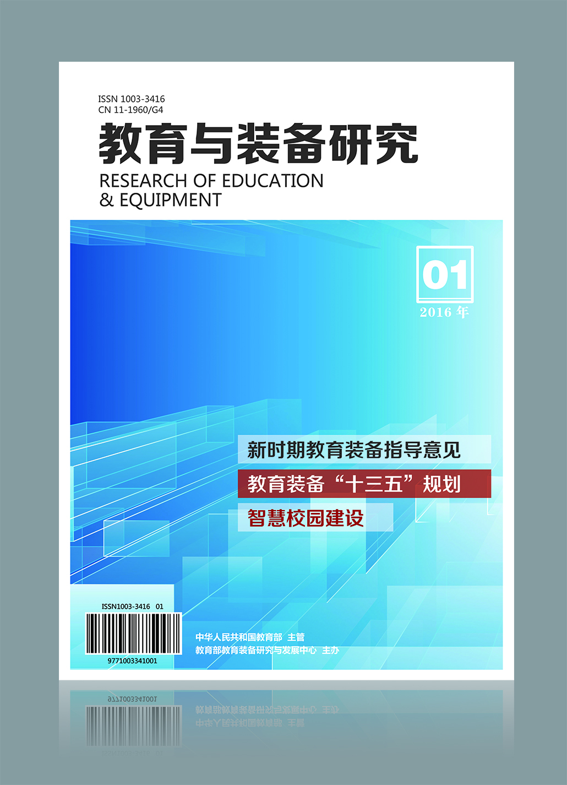
图1 教育与装备研究
（2）表
表格采用三线表。表的序号及标题置于表格上方，表注放在表格的下方（见表1）。
表1 表格示例
组别 | v/(m·s⁻¹) | S/m | p/MPa
1 | 3.12 | 7.8 | 71
2 | 3.14 | 8.0 | 73
平均 | 3.13 | 7.9 | 72
注：此表为示范表格，作者可以根据自己的需求修改。表注为宋体小五号字。
（三）物理量、公式
（1）名词、术语、数字、计量单位和数学符号等，必须符合国家标准。
（2）变量、函数(除sin等特殊意义的函数符号外)用斜体；矢量符号用黑斜体；其他文字都用正体。
（3）文中、公式中的变量要在第1次提及时加以说明(常见的除外)，并自成系统，不相互矛盾。
（4）文中的数字，如数量、长度等，用阿拉伯数字表示。单位用标准的符号表示。如：宽60cm，长90cm的木版1块。
（四）章节编号
（1）当使用分级标题时，一级标题用大写数字加顿号，即一、二、三…，字体为黑体小四字；二级标题用括号加大写数字，即（一）、（二）、（三）…，字体为黑体五号字；三级标题用小写字母加括号，即（1）、（2）、（3）……，字体用楷体五号字。文章正文为宋体五号字。
（2）正文中的分点说明可用圆圈加小写数字，即①、②、③…。
（3）书名、文章的标题等用书名号，课本中某一章以及实验名称都用双引号。如：《背影》，人教版高中《物理（选修3-4）》第十一章“机械振动”中的“探究单摆周期与摆长的关系”实验。
（4）数字范围（参数范围）用浪纹线“～”表示，起止页码范围用短横线“-”表示。
（5）标点符号必须符合国家标准，注意逗号和句号的应用，避免滥用逗号。
（五）参考文献
（1）参考文献只列出发表在正式出版物上的主要条目，不宜引用内部资料。同时，为保证文章的新颖性及相关性，请尽可能参引《教育与装备研究》等杂志近两年刊载的相关文献。没有引用学术思想和观点，仅仅是普通名词术语的引用，不建议引用参考文献。
（2）参考文献按正文中引用的先后次序用[1]、[2]、[3]等统一编号，并在文章引用地方利用上标标注^{[1]}，并按照顺序排列。“参考文献”字体为黑体五号，所引文献字体为宋体六号。
（3）英文参考文献中，英文书名、英文刊名和英文会议论文集名需要加粗；文章名除首字母和专有名词外，其余均小写；作者姓前名后，姓氏全部大写，名只写首字母且大写，不需要使用表示省略的点号，姓和名之间不需要用逗号隔开，格式如TONG X D，WANG J。
（4）文献类型及载体类型标识。
参考文献类型 | 专著 | 论文集 | 报纸文章 | 期刊文章 | 学位论文 | 报告 | 标准 | 专利
文献类型标识 | M | C | N | J | D | R | S | P
对于专著、论文集中的析出文献，其文献类型标识建议采用单字母“A”；对于其他未说明的文献类型，如“文件”建议采用单字母“Z”。
（5）对于数据库（database）、计算机程序（computer program）及电子公告（electronic bulletin board ）等电子文献类型的参考文献，以下列双字母作为标识：
电子参考文献类型 | 数据库 | 计算机程序 | 电子公告
电子文献类型标识 | DB | CP | EB
电子文献的载体类型及其标识：对于非纸张型载体的电子文献，当被引用为参考文献时，需在参考文献类型标识中同时标明其载体类型，并采用双字母表示电子文献载体类型：磁带（magnetic tape）—MT，磁盘（disk）—DK，光盘（CD-ROM）—CD，联机网络（online）—OL，要以下列格式表示包括了文献载体类型的参考文献类型标识：
[DB/OL]—联机网上数据库（database online）
[DB/MT]—磁带数据库（database on magnetic tape）
[M/CD]—光盘图书（monograph on CD-ROM）
[CP/DK]—磁盘软件（computer program on disk）
[EB/OL]—网上电子公告（electronic bulletin board online）

附件2：
教育技术论文活动推荐标准
类别 | 标准（满分100分） | 权重
价值性 | 1.选题价值：论文选题紧密围绕活动主题，结合自己的教育教学实际情况，体现当前新课程改革的相关要求，突出教育数字化创新应用，具有重要的实践指导价值和可推广价值。 | 30分
价值性 | 2.应用价值：论文观点鲜明，围绕教育数字化的理论与实践问题提出切实有效的解决措施，重在解决实际问题，具有启发性和可借鉴价值。 | 30分
科学性 | 1.论点正确，符合实际，表述准确。 | 20分
科学性 | 2.论据科学、稳定、严密；实验及调查数据准确可靠，符合教学规律，没有不确定、猜测性的内容。 | 20分
科学性 | 3.研究方法科学，资料数据详实，推理严密，统计分析正确。 | 20分
创新性 | 1.理论创新：结合当前教育数字化的理论研究进展，提出新的教育思想、方法和手段，对已有的数字教育理论进行科学的修正和补充，而不是对已有研究结论的再次论证。 | 30分
创新性 | 2.实践创新：在数字教育应用实践方面取得创新的进展或突破，有新思考、新方法、新策略、新探索。 | 30分
创新性 | 3.研究方法创新：用新的方法进行探索和研究；对已有的方法进行科学地修正和补充。 | 30分
规范性 | 1.文章体例严谨（有关键词、摘要、正文和参考文献等，篇幅5000～8000字），论述严谨，逻辑性强。 | 20分
规范性 | 2.概念表述清晰准确。 | 20分
规范性 | 3.内容和纲要切题，引用规范，图表制作精确。 | 20分
规范性 | 4.无知识性和常识性错误，文笔流畅，文字优美，可读性强。 | 20分
实践性 | 教师能够结合教育教学实际，充分利用数字教育资源、产品（如“和教育”教育产品等）以及智慧教育平台（如“和教育”平台等）进行论文创作。如有使用国家中小学智慧教育平台、探索平台应用、实现教学创新，可作为论文亮点进行加分。 | 附加分  5分
注：重复率超过要求和人工智能技术生成的论文，取消推荐资格。
附件3：
2025年度教育技术论文活动
省级工作人员联系表

省（自治区、直辖市、兵团）
序号 | 人员 | 姓名 | 性别 | 民族 | 所在部门 | 职务 | 办公电话 | 手机号码 | 邮箱
1 | 负责人
2 | 联络人

